
ДЕПАРТАМЕНТ ОБРАЗОВАНИЯ И НАУКИ
БРЯНСКОЙ ОБЛАСТИ

ПРИКАЗ

09.12.2013 г. № 2584
г.Брянск
Об утверждении порядка
проведения регионального
этапа конкурса
«Учитель года – 2014»
в Брянской области

В соответствии с Положением о Всероссийском конкурсе "Учитель года России", утверждённым приказом Министерства образования и науки Российской Федерации от 22 сентября 2004 года № 73, Порядком проведения заключительного этапа Всероссийского конкурса "Учитель года России", утверждённым протоколом заседания оргкомитета Всероссийского конкурса "Учитель года России - 2013" от "21" июня 2013 г.
П Р И К А З Ы В А Ю:
- Утвердить прилагаемый Порядок проведения регионального этапа конкурса «Учитель года – 2014» в Брянской области (далее-порядок).
- Муниципальным органам управления образованием организовать проведение конкурса «Учитель года – 2014» на уровне образовательного учреждения, на муниципальном этапе, предоставить документы победителя в региональный оргкомитет (в соответствии с порядком).
- Контроль исполнения настоящего приказа возложить на первого заместителя директора департамента И.И. Потворова.
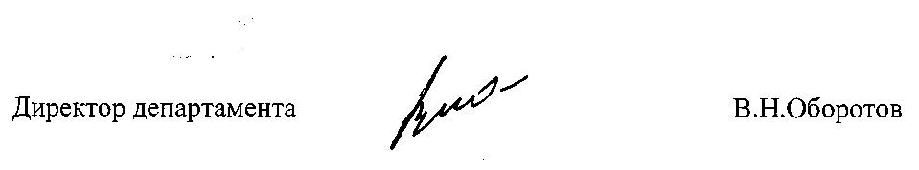

Приказ подготовлен отделом
развития общего и
дошкольного образования
Иванова О.А. 587306

